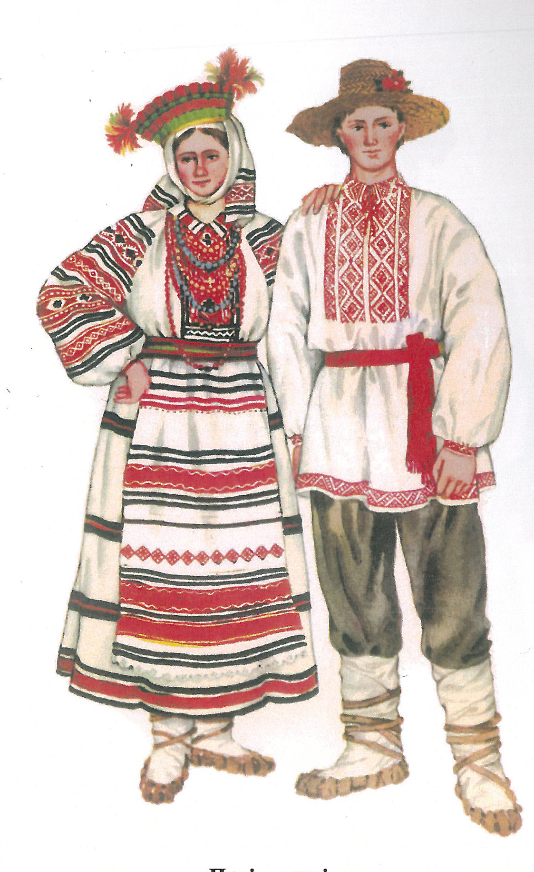
Полтавський районний Будинок дитячої та юнацької творчості

Доповідь на тему:

« ХАРАКТЕРНІ ОСОБЛИВОСТІ ТАНЦІВ
ЗАХІДНОГО РЕГІОНУ»

до засідання методичного об’єднання педагогів хореографічного жанру

Підготувала
керівник гуртка
ансамблю танцю «Сузір’я»
Бараннік Ж.М.

М. Полтава, 2014р.
Основний поштовх для розвитку будь-якого мистецтва надає процес взаємовпливу та взаємозбагачення національних культур, який є результатом їхньої культурної взаємодії. Так творчі взаємовпливи вдосконалюють мистецтво хореографії, збагачують її новими виразними засобами, які, формуючись, стають справжнім надбанням того чи іншого народу.
Зберігаючи власні культурні та духовні традиції, західні українці перейняли від своїх сусідів, близьких за менталітетом народів, багато особливих цінних рис, збагативши тим самим і свою національну культуру. Зокрема це стосується хореографії. Але в кожному з районів Західної України співвідношення власно українського та перейнятого знаходиться в різних пропорціях і має різне національне забарвлення. Саме тому проблема дотримання історичної, культурної та національної дійсності має таке велике значення, бо незнання першоджерел та вільне запозичення веде до непрофесійних дій з боку педагогів та постановників хореографічних композицій.
До вищевикладеної проблеми зверталися в різних за направленістю роботах О.С. Голдрич ("Барви Карпат", підручник "Хореографія", репертуарний збірник танців "Карпатський гомін", "Лексика танців західного регіону"); Б. Стасько ("Хореографічне мистецтво Івано-Франківщини"); В.С.Марущак та Ю.М. Марко ("Успадкування локальних традицій хореографічного фольклору Північної Буковини"), а також педагоги та керівники видатних колективів України у матеріалах науково-практичних конференцій.
На превеликий жаль, не всі хореографи достатньо володіють методикою дослідження, систематизації і опрацювання народного хореографічного фольклору Західного регіону України, де проживають унікальні етнічні групи (гуцули, бойки і лемки). У багатьох постановках простежується еклектика одягу, рухів, своєрідного характеру та темпераментної палітри танцю, що призводить до руйнації самобутнього обличчя етнічних регіонів України. Спеціалістам у галузі хореографії обов’язково слід дотримуватись записаного, знайденого в даному районі, а не запозичувати музичний або хореографічний матеріал чи одяг з інших районів. На жаль, часто трапляється, коли у виступах деяких аматорських, а також професійних колективів зустрічається танець з Рахівського району, музичний супровід із Свалявського чи Іршавського районів, а одяг з Березнянського.
Проаналізувати регіональні особливості Західного регіону України. Балетмейстери, які відштовхуються від народних звичаїв, мають шукати та відновлювати давно забуті танці, зберігати і примножувати все те, що створили наші предки. Ця робота нелегка і кропітка. Щоб жив наш народ – має жити його культура.
У Карпатах проживає багато великих та малих народів. У етнографічному плані - це найбільша зона на Україні. Культура тут дуже багата та своєрідна,часто навіть контрастна одна одній. Кожен район яскраво відрізняється один від одного як у хореографії, так і в музиці та одязі. Для більш-менш повної характеристики танців західних областей України необхідно враховувати специфічні умови розвитку танцювального мистецтва в цьому регіоні. Буковина, Галичина та Закарпаття століттями були відірвані від центральної України, від її основної національної культури. Так Закарпаття ще в XII столітті захопили угорські феодали і лише у 1945 році його було воз’зєднано в єдиній Українській Радянській державі. Ці області кілька разів переходили з рук в руки: вони потерпали від колоніальних утисків Польщі, Австрії, Угорщини, Румунії .Ізоляція західноукраїнських земель призвела цей край до економічної і культурної відсталості. Зазнала відповідного впливу і українська народна хореографія. Ті ж самі танцювальні рухи, що і в центральних областях України (присядки, дрібушки, танцювальні кроки і біги) виконуються тут по-іншому: дрібніше і швидше, як правило в колі і на місці, з іншим положенням рук, ніг, корпусу і голови. В характері виконання цих рухів з першого погляду помітні інші стилістичні особливості хореографії, які, зберігаючи в загальних рисах національну основу української народної хореографії, формувались під безпосереднім впливом танцювального мистецтва народу, який оточував українців.
Хореографічна культура Західного регіону України, окрім рис, притаманних всім українським танцям, ввібрала в себе деякі риси молдавської, угорської, словацької, польської та румунської танцювальних культур. Тобто кожен з районів Західної України має свої власні локальні особливості, які залежать в основному від впливу конкретної сусідньої культури, і кожен з цих районів треба розглядати окремо, щоб виявити ті джерела, на основі яких розвивалися фольклорні танці.
В Західній Україні здавна на фоні інших виділилося три великі етнографічні групи населення: гуцули, бойки та лемки. Ці народи проживають в окремих локальних районах, які розміщені відносно близько один від одного та межують один з одним. У танцях цих, так званих, малих народностей багато спільного у композиційній структурі та прийомах виконання танців, але водночас в них дуже відрізняється манера виконання рухів, їхня морфологічна конструкція, метроритмічна структура та, взагалі, деякі рухи мають різне національне походження.
Найбільша з них – це гуцули, які проживають в основному у Прикарпатті(Івано-Франківська область), у невеликій зоні Закарпаття (Рахівський район) та на Буковині (Чернівецька область). Танці прикарпатських гуцулів менш за все зазнали впливу танцювальних культур інших країн, бо цей район здебільшого не є прикордонним. Навпаки, у хореографії закарпатських гуцулів домінують риси, які виникли під впливом сусідніх з ними національних культур.
Водночас зі збереженням основної структури українських танців гуцули створили свої власні особливі хореографічні риси. Майже всі гуцульські танці мають дуже специфічні риси, не характерні для інших українських танців, зокрема це спостерігається в їхній лексиці. Це обов’язкові притупи, підскоки, дрібні переступання, висока, присядка-гайдук, свердло, тропіток та інші рухи, не притаманні в такому вигляді танцям інших регіонів. І чоловічі, і жіночі танці гуцулів здебільшого є масовими. За характером руху - це швидкі, жваві, веселі та темпераментні танці, характерною особливістю яких є наявність контрастних рухів.
Основною побудовою гуцульських танців є колова закрита фігура, в якій виконавці тримають один одного за плечі або за руки. Яскравий приклад такого характерного прийому спостерігається у танці "Гора", де виконавці створюють замкнені двоярусні кола.
У XVI столітті на Україну переселилася певна частина молдаван, спричинивши глибокий процес консолідації двох багатих культур. Нині вони проживають на територіях Одеської та Чернівецької областей. Багато спільного є у молдавській та українській хореографії взагалі, а зокрема в танцях гуцулів зустрічаються схожі на молдавські присядки за 6 позицією, різноманітні типи бокових ходів, доріжок, подвійні удари з поворотом. Є і деякі схожі положення рук та дуже поширені коливання корпуса вгору-вниз, так звана "пружинка" при виконанні рухів.
Деякі специфічні танцювальні прийоми були занесені на цю територію зі Словаччини, окрім ще й того, що в одязі взутті та атрибутиці гуцулів та словаків також є спільні риси. Багато спільного гуцульські танці мають з польськими, так званими «збуйницькими» та "чабанськими" танцями – це положення рук в парах та наявність ігрового елемента у сюжеті танцю.
Яскравим прикладом гуцульського танцю є «Аркан» – круговий чоловічий героїчний танець. Також побутують тут такі танці, як «Раківчанка», «Гуцулка», «Тропотянка», героїчний сюжетний танець"Опришки" та танці геометричного характеру «Коло», «Гайдук».
Ще один етнографічний регіон – це Львівська, кілька районів Івано-Франківської та Закарпатської областей, де проживають бойки.
Танці бойків мають багато спільного з гуцульськими, але бойки виконують свої танці спокійніше, більш плавно і вільно, на трохи зігнутих у колінах ногах. Цю манеру бойки перейняли у словаків. Великого значення у танці набувають особливі притупи. Характерною рисою малюнку є наявність поперечних ліній. При всій своєрідності танці бойків не такі багаті, як танці гуцулів, але вони мають деякі, характерні тільки для них прийоми. Зокрема, це невелика кількість рухів - одна чи дві фігури, та менша ніж у гуцулів обмеженість у просторі.
Великого значення у танцях бойків набуває вплив угорської танцювальної культури, саме з якої бойки перейняли синкопований музичний ритм. Дуже схожі на угорські бойківські жіночі стрибки, завороти корпуса та перехресні кроки. На манер угорців бойки часто танцюють з піднятими вгору однією або двома руками. На Закарпатті проживає багато угорців, тому у закарпатських, особливо долинянських бойківських танцях можна побачити характерні для угорської хореографії синкопоутворення. Окрім цього в бойківських танцях існує багато схожих з угорськими парних положень при крутках.
У структурі деяких бойківських танців зустрічаються змінені елементи польських народних танців. Від словаків бойки перейняли і зробили характерною рисою своїх танців манеру виконання деяких рухів на мэ'якому plie.
Окрім перейнятих від інших танцювальних культур рухів, серед найбільш поширених у танцях бойків є тропітка, присядка-гайдук, вихиляси, підківки та інші рухи. Бойки здавна танцюють «Вививанець» - танець коломийкового типу, побутують тут танці «Верховина», «Керечанка», весільний «Тополя», вівчарський танець «Чабан». Серед танців закарпатських бойків поширеним є сюжетний танець «Гуняк».
Третьою великою етнографічною групою є лемки, які проживають на самому заході України. Самобутність культури цього регіону, передусім визначається географічним фактором. Висунуті далеко на захід, лемківські землі опинилися в оточенні дуже різних за походженням і національним забарвленням культур – угорської, чеської, словацької та польської. Тривале спілкування з ними наклало відбиток на матеріальну та духовну культуру лемків. Проте лемки завжди боролися за збереження своєї визначеності, за найтісніші генетичні зв’язки з українським народом, що дозволило перетворити ці нашарування у зовсім нову внутрішньо цільну та надзвичайно самобутню культурну якість, яка вражає своєю красою і мистецькою неповторністю.
Лемки танцюють дуже стримано, особливо легко. Часто вживаються повороти корпуса праворуч-ліворуч, а для манери виконання характерно танцювання на сильно зігнутих колінах. Лексика лемківських танців досить особлива, але зустрічаються рухи, які є поширеними й в інших районах заходу України. До речі, більшість рухів тут навіть не мають своєї назви, бо це є перероблені або запозичені у інших народів рухи.
Угорська хореографія наклала помітний відбиток на лексику лемківських танців. Наприклад, поширеним став прийом зберігання однієї точки, на яку орієнтується виконавець під час якогось руху, що надає цьому рухові чіткої динаміки та певної оригінальності. Також у лемківських танцях використовуються повороти тіла праворуч-ліворуч при виконанні ходів, рухи будуються на складному тридольному ритмі при акценті на слабку долю на манер угорських. Крім цього на Закарпатті вільно побутують угорські народні танці і без переінтонування – це "Чардаш", "Вербункош", "Пантазоо".
У лемків побутують і танці коломийкової структури – "Рівна","Коломийка","Леманський танець". Окрім цього танцюють вони "Карічку", "Березнянку", "Верховину" та ін.
Окрім територій, на яких проживають групи гуцулів, лемків та бойків, в Західному регіоні України існує ще цілий ряд так званих малих народностей, тобто етнічних груп українців-долиняни, верховинці, буковинці, станіславці та інші. Цікавим районом є Буковина, яка займає Чернівецьку область та розташована на межі двох різних етнографічних регіонів – Гуцульщини та Поділля. Це позначилося на характері народного побуту: фольклорі, одязі, вишивці. На цій території проживає окрема група гуцулів, танці якої не схожі на танці прикарпатських гуцулів. Буковина межує з Румунією та Молдавією і певний час була у їхньому складі, що спричинило переселення на цю землю певної частини населення цих країн та інтеграцію молдавської та румунської культур з українською.
Характерними рухами у буковинських танцях є підскоки, тропітка, трясунка, різновиди потрійних кроків. Помітний вплив румунської хореографії відчувається у зміщенні акцентів у буковинських рухах: дробітках, вибиванцях, притупах.
Таким чином, оскільки територія Західної України населена великою кількістю людей інших національностей, які розмістилися в інших її районах, а також під впливом глибокої взаємодії української культури з культурами прикордонних країн, лексичне наповнення хореографії західних українців насичено різними за походженням якостями.
В танцях цих областей та районів спостерігається велика різниця, починаючи від лексики та малюнку танцю і закінчуючи характером та манерою їхнього виконання. Тому слід вважати непрофесійною дією вільне перенесення та використання при створенні танцювальної композиції певних рухів, не притаманних танцювальним традиціям конкретної місцевості. Але оскільки процес переінтонування та нашарування різних за походженням рухів на всій території Західної України має єдиний характер, то припустимо використання спільних хореографічних прийомів та рухів, які є характерними для танців всіх горян.
Традиційно загальними особливостями хореографії цього регіону слід вважати:
– обмеженість танцювального поля, яке виражається в характерних принципах побудови малюнку (замкнені одне чи декілька кол), та у використанні дрібних рухів, які часто виконуються на одному місці;
– колективність простежується у виконанні рухів частіш за все усіма танцюючими;
– симетрія - однакова побудова бокових фігур, кругових рухів та притупів на протязі всього танцю.
В подальшому дослідженні рекомендується звернути увагу на народний одяг етнічних регіонів західної України, що дає можливість зберігати його етнографічні особливості та локальні відмінності. Більш ретельно слід проаналізувати кращі постановки, здійснені видатними хореографами даного регіону на основі зібраного ними фольклорного матеріалу.

